Отчёт по первому этапу индивидуального проекта

Операционные системы

Макарова Анастасия Михайловна

Содержание

# Цель работы

Создать “основу” для проекта: установить программное обеспечние hugo и создать свой сайт, используя шаблон Academic, и выложить его на хостинг.

# Выполнение лабораторной работы

1. Для начала работы с Hugo, нужно установить необходимое ПО. Для начала мы установим Chocolately для WIndows (без этого ПО Hugo не будет работать) (Рис.1). Заходим на оф. сайт Chocolately и нажимаем Get Started, затем копируем нужную команду для установки в терминале. Устанавливаем (Рис.2). Затем на официальном сайте Hugo мы находим раздел Install, и также копируем нужные команды из раздела Windows (Рис.3). Копируем обе строки, вставляем в терминал и устанавливаем (Рис.4). ПО готово для дальнейшей работы. Также я установила Microsoft Visual Studio, для работы с кодом непосредственно.

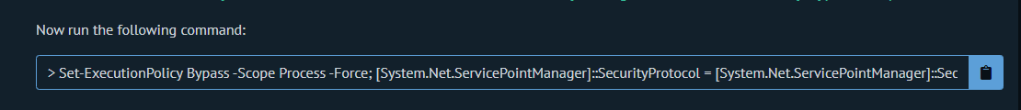

Рис.1

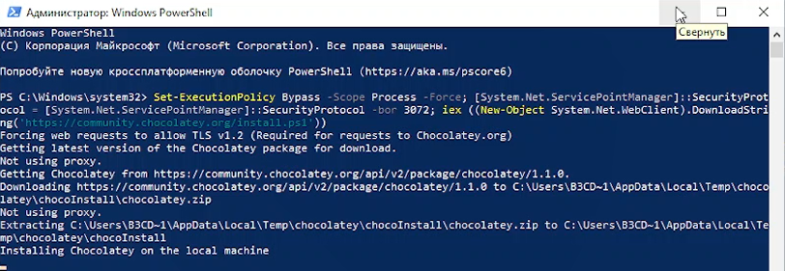

Рис.2

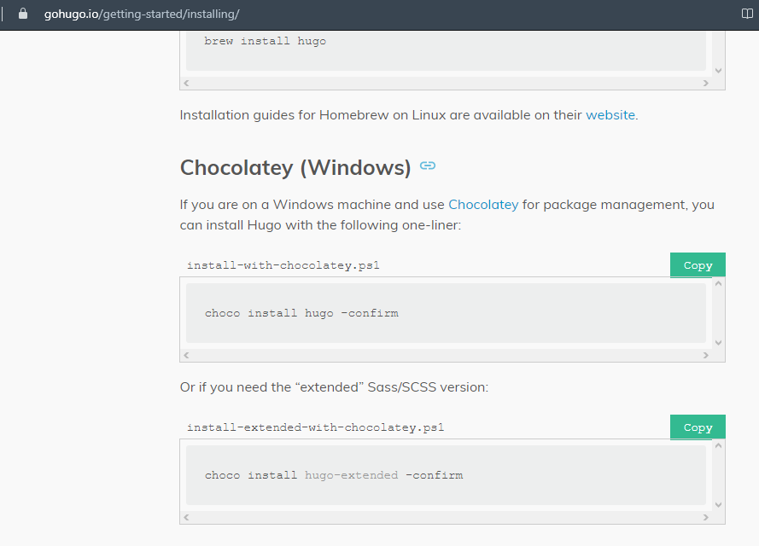

Рис.3

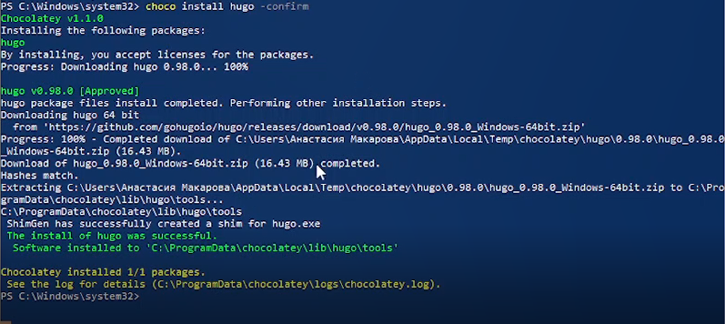

Рис.4

1. Следующий шаг - установка предложенного шаблона темы сайта Academic. Для этого мы переходим по ссылке на сайт https://wowchemy.com/hugo-themes/ и выбираем тему Academic Resume (Рис.5). Я воспользовалась хостингом Netlify, для этого я нажала на Start with Academic Resume и перешла на сайт Netlify. Затем присоединяеи свой GitHub и создаем репозиторий с моей новой темой project_mak (Рис.6). Таким образом, я создала и разместила сайт в открытом доступе (Рис.7). Если перейти на GitHub, можно увидеть новый созданный репозиторий с именем project_mac (Рис.8).



Рис.5

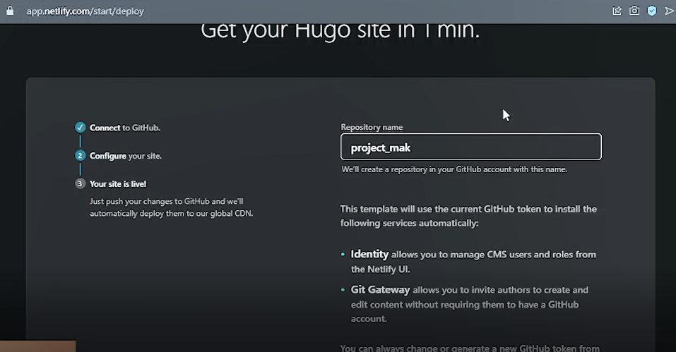

Рис.6

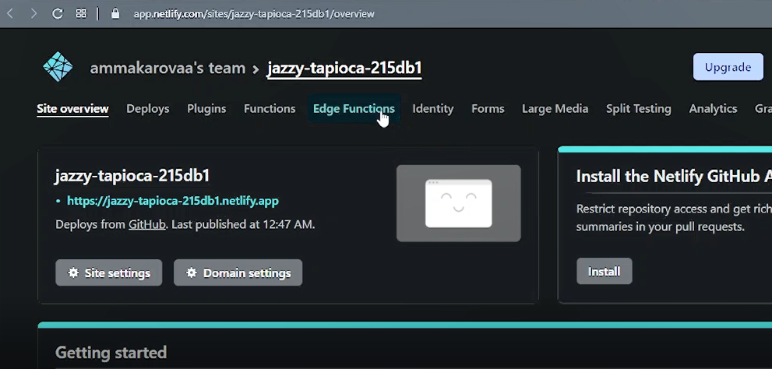

Рис.7

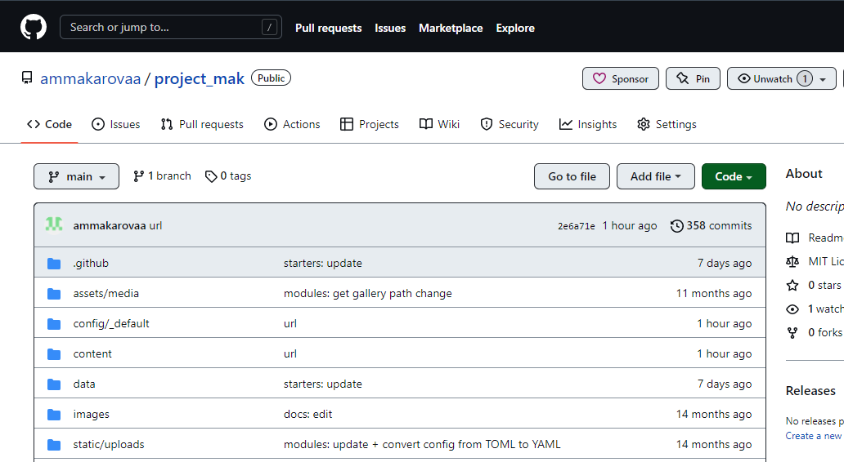

Рис.8

1. Чтобы редактировать сайт, нужно скачать все файлы с репозитория на github. Для этого клонируем репозиторий в каталог, где будет находиться сайт (рис.9), и изучаем содержимое сайта (каталога) (рис.10). Нам нужен только файл ../config/_default/config.yml. Чтобы было удобнее редактировать свой сайт, открываем каталог через Microsoft Visual Studio (рис.11). Затем открываем файл config.yml, находим в нем строку, начинающуюся с baseURL, и изменяем url сайта на тот, который сгенерировал мне Netlify (рис.12). Сохраняю изменения. Затем удаляю файл content/home/demo.md, так как она отвечает за рекламу на сайте, которая нам не нужна.

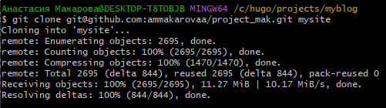

Рис.9

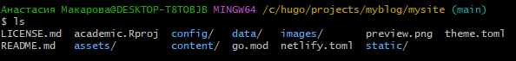

Рис.10

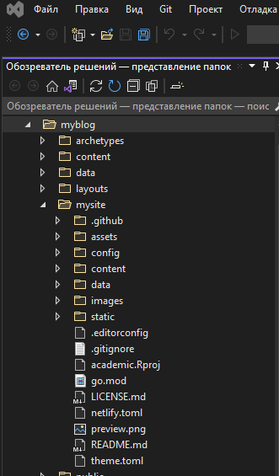

Рис.11

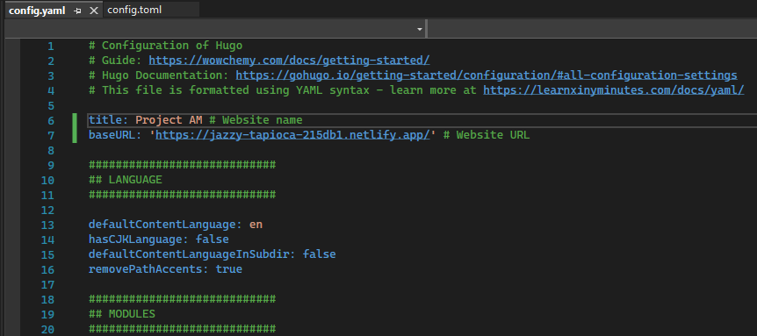

Рис.12

1. Чтобы Netlify учел изменения, которые мы внесли, отправляем все это GitHub (рис.13). Перейдя на свою страницу на netlify и подождав, пока закончится загрузка, открываем свой сайт.

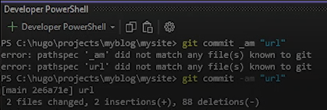

Рис.13

# Вывод

Выполняя данную лабораторную работу, я изучила среду разработки Visual Studio и научилась работать с Hugo, создала основу своего сайта с помощью шаблонов.